以下为对一个新的led屏从头开始的操作，对于已经正常显示的led屏，只需要了解“二”中
的内码中的怎么修改所显示的字以及如何导入字库即可修改显示文字。

软件直接控制
参数设置如图
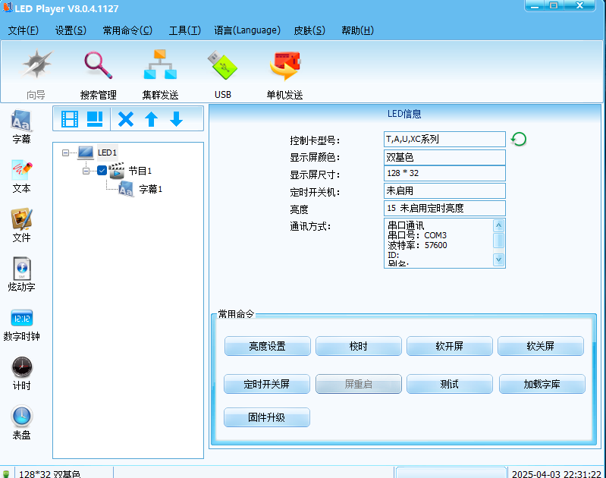
再在上方找到设置-屏参设置-密码：888，基本设置参数如下
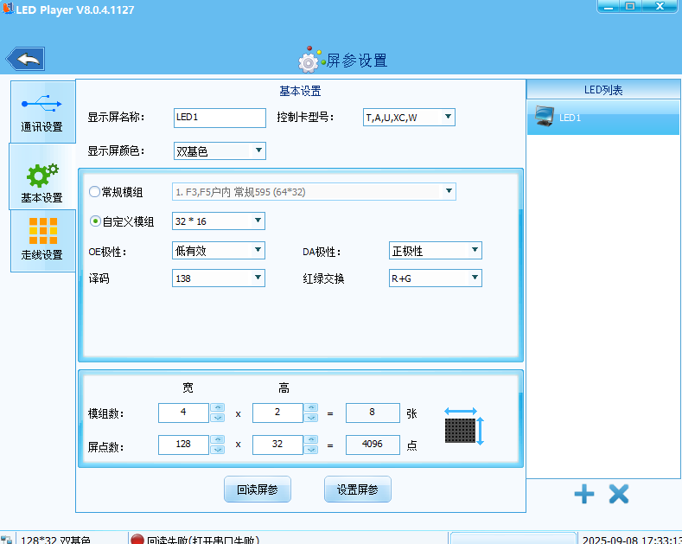
再在走线设置中设置走线（走线文件已导出，需要时直接导入即可），走线目前已设置好，不需要再设置
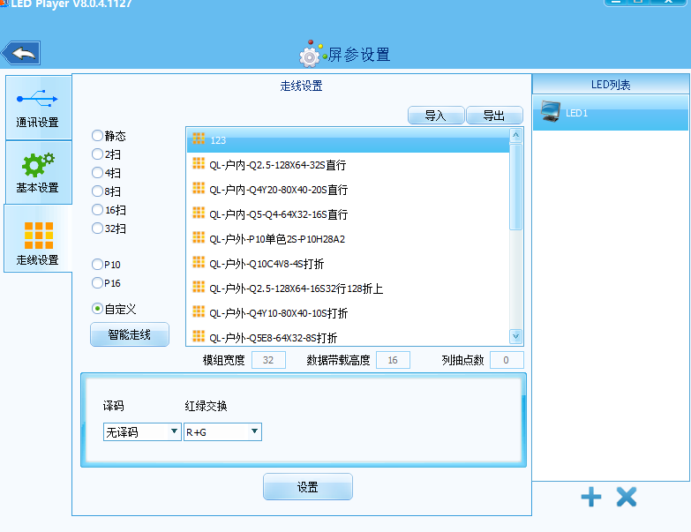

二、串口调试助手控制（改变字体大小和方向时要重新加载字库）
1.串口调试助手用丁丁：
使用16进制（HEX）格式发送和接收
2.内码：
注意屏宽屏高以及双色屏要符合屏幕规格
一般只需要改文字大小以及所显示的字
帧长度、节目数据大小、区域数据大小最好也与对应的匹配（虽然有时不匹配也可以显示）
详细改法见内码协议
{55AA0000010100DA000000000000总长度（60000000）帧长度（6000）00000000000000000000000000000000屏宽（8000）屏高（2000）双色屏（02）节目个数（01）000000000000000000 节目数据大小（33000000）区域个数（01）播放模式（0000）循环次数（00）0000000000000000000000000000000001区域数据大小（1A000000）0E起始（00000000）截止（7F001F00）红灯点亮（01）0000进场特效（01）移动速度（0A）每页停留时间（0300）文字大小（20）08000000所显示的字（D7F3CFF2C0B4C8CB）00000D0A}
在程序中将上面的内码发送给单片机即可
若要修改所显示的文字只需要将上面加粗的代码换掉即可
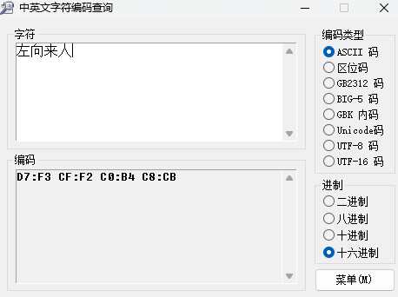
3.加载字库
使用串口助手以及单片机发送都需要加载字库，每种字体大小的字库只需要加载一次就可以了，之后使用这种大小的字不需要重复加载，但如果同样大小的字体想要改变其方向则需要改变方向再重新加载一次，加载过后使用这种大小的字都会是这种格式（加载字库-字库生成工具-旋转，字模属性根据字体大小设定），如果加载32点阵可能会出现发送超时的错误，遇到这种情况可以连热点试试。
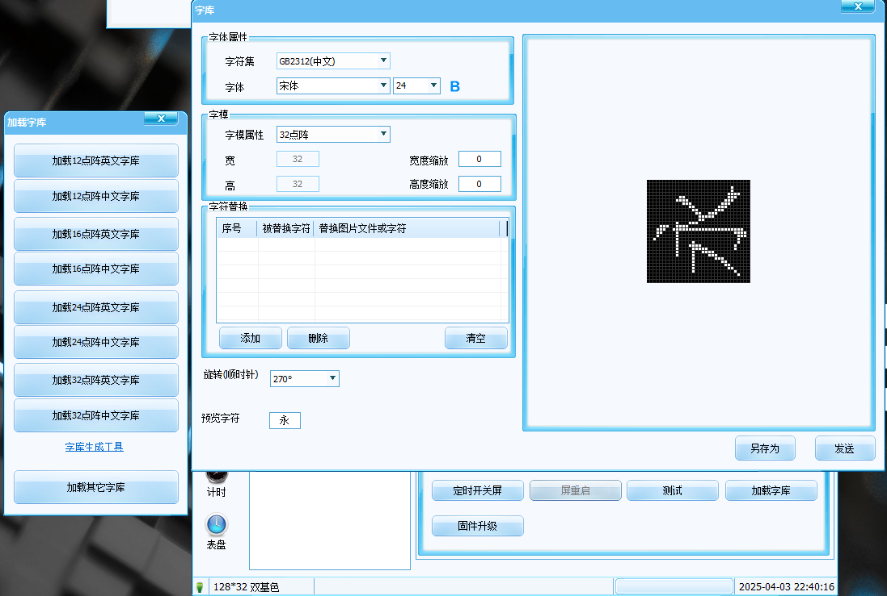

单片机控制
在程序中将上面的内码发送给单片机即可
RX_BUF[1]={
0x55,0xAA,0x00,0x00,0x01,0x01,0x00,0xDA,0x00,0x00,0x00,0x00,0x00,0x00,0x60,0x00,
0x00,0x00,0x60,0x00,0x00,0x00,0x00,0x00,0x00,0x00,0x00,0x00,0x00,0x00,0x00,0x00,
0x00,0x00,0x00,0x00,0x80,0x00,0x20,0x00,0x02,0x01,0x00,0x00,0x00,0x00,0x00,0x00,
0x00,0x00,0x00,0x33,0x00,0x00,0x00,0x01,0x00,0x00,0x00,0x00,0x00,0x00,0x00,0x00,
0x00,0x00,0x00,0x00,0x00,0x00,0x00,0x00,0x00,0x00,0x00,0x01,0x1A,0x00,0x00,0x00,
0x0E,0x00,0x00,0x00,0x00,0x7F,0x00,0x1F,0x00,0x01,0x00,0x00,0x01,0x0A,0x03,0x00,
0x20,0x08,0x00,0x00,0x00,0xD7,0xF3,0xCF,0xF2,0xC0,0xB4,0xC8,0xCB,0x00,0x00,0x0D,0x0A
}
//左向来车
USART_SendData(USART1, RX_BUF[1]);//向串口1发送数据
while(USART_GetFlagStatus(USART1,USART_FLAG_TC)!=SET);//等待发送结束

